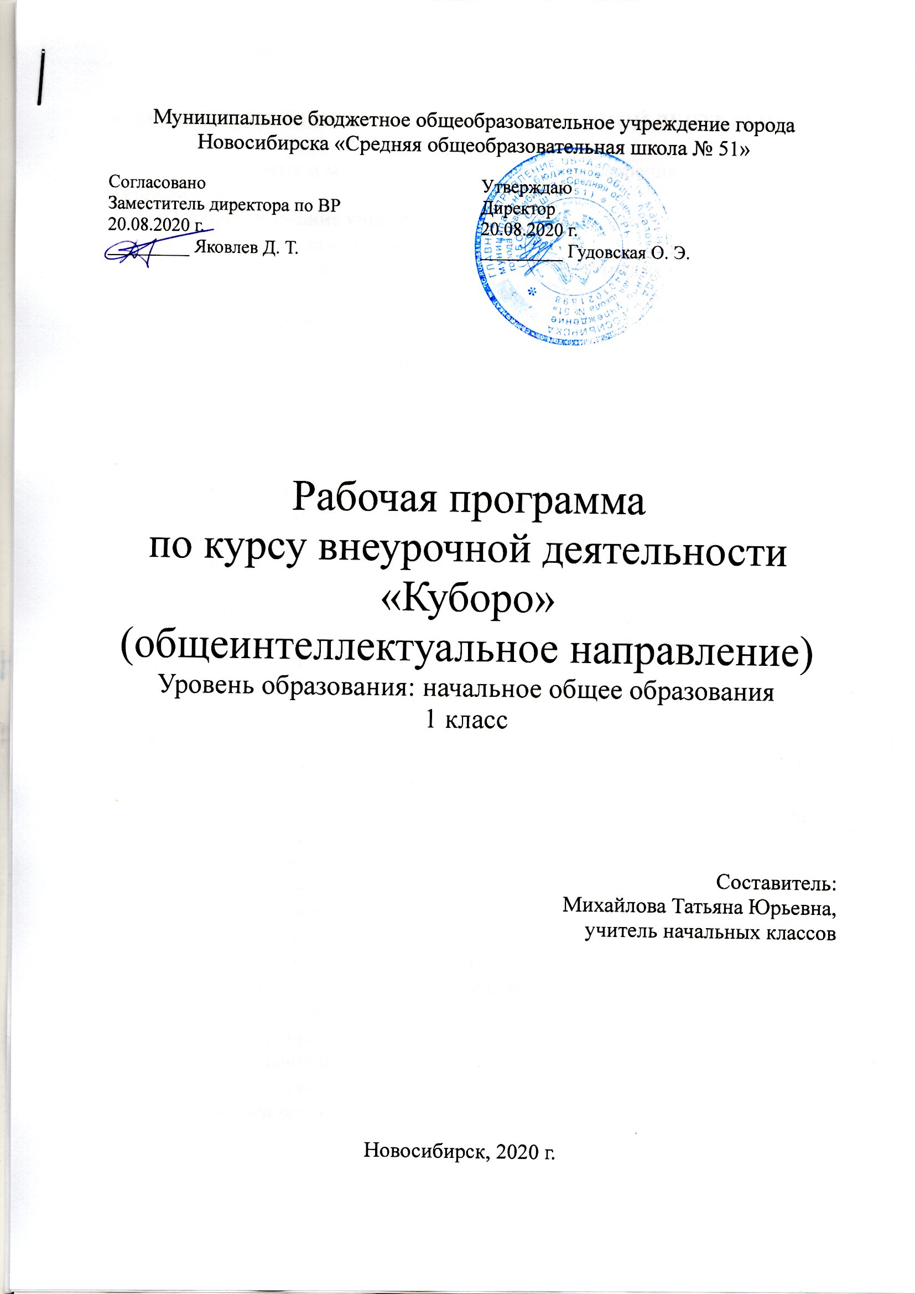
1. РЕЗУЛЬТАТЫ ОСВОЕНИЯ КУРСА ВНЕУРОЧНОЙ ДЕЯТЕЛЬНОСТИ

1.1 Личностные и метапредметные результаты освоения курса внеурочной деятельности
1.1.1 Формирование универсальных учебных действий
(личностные и метапредметные результаты)
В результате изучения всех без исключения предметов при получении начального общего образования у выпускников будут сформированы личностные, регулятивные, познавательные и коммуникативные универсальные учебные действия как основа умения учиться.
Личностные результаты
Выпускник научится:
– внутренняя позиция школьника на уровне положительного отношения к школе, ориентации на содержательные моменты школьной действительности и принятия образца «хорошего ученика»;
– широкая мотивационная основа учебной деятельности, включающая социальные, учебнопознавательные и внешние мотивы;
– учебнопознавательный интерес к новому учебному материалу и способам решения новой задачи;
– ориентация на понимание причин успеха в учебной деятельности, в том числе на самоанализ и самоконтроль результата, на анализ соответствия результатов требованиям конкретной задачи, на понимание оценок учителей, товарищей, родителей и других людей;
– способность к оценке своей учебной деятельности;
– основы гражданской идентичности, своей этнической принадлежности в форме осознания «Я» как члена семьи, представителя народа, гражданина России, чувства сопричастности и гордости за свою Родину, народ и историю, осознание ответственности человека за общее благополучие;
– ориентация в нравственном содержании и смысле как собственных поступков, так и поступков окружающих людей;
– знание основных моральных норм и ориентация на их выполнение;
– развитие этических чувств — стыда, вины, совести как регуляторов морального поведения; понимание чувств других людей и сопереживание им;
– установка на здоровый образ жизни;
– основы экологической культуры: принятие ценности природного мира, готовность следовать в своей деятельности нормам природоохранного, нерасточительного, здоровьесберегающего поведения;
– чувство прекрасного и эстетические чувства на основе знакомства с мировой и отечественной художественной культурой.
Выпускник получит возможность научиться
– внутренней позиции обучающегося на уровне положительного
отношения к образовательной организации, понимания необходимости учения, выраженного в преобладании учебнопознавательных мотивов и предпочтении социального способа оценки знаний;
– выраженной устойчивой учебнопознавательной мотивации учения;
– устойчивого учебнопознавательного интереса к новым общим способам решения задач;
– адекватного понимания причин успешности/неуспешности учебной деятельности;
– положительной адекватной дифференцированной самооценки на основе критерия успешности реализации социальной роли «хорошего ученика»;
– компетентности в реализации основ гражданской идентичности в поступках и деятельности;
– морального сознания на конвенциональном уровне, способности к решению моральных дилемм на основе учета позиций партнеров в общении, ориентации на их мотивы и чувства, устойчивое следование в поведении моральным нормам и этическим требованиям;
– установки на здоровый образ жизни и реализации ее в реальном поведении и поступках;
– осознанных устойчивых эстетических предпочтений и ориентации на искусство как значимую сферу человеческой жизни;
– эмпатии как осознанного понимания чувств других людей и сопереживания им, выражающихся в поступках, направленных на помощь другим и обеспечение их благополучия.
Регулятивные универсальные учебные действия
Выпускник научится:
– принимать и сохранять учебную задачу;
– учитывать выделенные учителем ориентиры действия в новом учебном материале в сотрудничестве с учителем;
– планировать свои действия в соответствии с поставленной задачей и условиями ее реализации, в том числе во внутреннем плане;
– учитывать установленные правила в планировании и контроле способа решения;
– осуществлять итоговый и пошаговый контроль по результату;
– оценивать правильность выполнения действия на уровне адекватной ретроспективной оценки соответствия результатов требованиям данной задачи;
– адекватно воспринимать предложения и оценку учителей, товарищей, родителей и других людей;
– различать способ и результат действия;
– вносить необходимые коррективы в действие после его завершения на основе его оценки и учета характера сделанных ошибок, использовать предложения и оценки для создания нового, более совершенного результата, использовать запись в цифровой форме хода и результатов решения задачи, собственной звучащей речи на русском, родном и иностранном языках.
Выпускник получит возможность научиться:
– в сотрудничестве с учителем ставить новые учебные задачи;
– преобразовывать практическую задачу в познавательную;
– проявлять познавательную инициативу в учебном сотрудничестве;
– самостоятельно учитывать выделенные учителем ориентиры действия в новом учебном материале;
– осуществлять констатирующий и предвосхищающий контроль по результату и по способу действия, актуальный контроль на уровне произвольного внимания;
– самостоятельно оценивать правильность выполнения действия и вносить необходимые коррективы в исполнение как по ходу его реализации, так и в конце действия.
Познавательные универсальные учебные действия
Выпускник научится:
– осуществлять запись (фиксацию) выборочной информации об окружающем мире и о себе самом, в том числе с помощью инструментов ИКТ;
– использовать знаковосимволические средства, в том числе модели (включая виртуальные) и схемы (включая концептуальные), для решения задач;
– проявлять познавательную инициативу в учебном сотрудничестве;
– строить сообщения в устной и письменной форме;
– ориентироваться на разнообразие способов решения задач;
– основам смыслового восприятия художественных и познавательных текстов, выделять существенную информацию из сообщений разных видов (в первую очередь текстов);
– осуществлять анализ объектов с выделением существенных и несущественных признаков;
– осуществлять синтез как составление целого из частей;
– проводить сравнение, сериацию и классификацию по заданным критериям;
– устанавливать причинноследственные связи в изучаемом круге явлений;
– строить рассуждения в форме связи простых суждений об объекте, его строении, свойствах и связях;
– обобщать, т. е. осуществлять генерализацию и выведение общности для целого ряда или класса единичных объектов, на основе выделения сущностной связи;
– осуществлять подведение под понятие на основе распознавания объектов, выделения существенных признаков и их синтеза;
– устанавливать аналогии;
– владеть рядом общих приемов решения задач.
Выпускник получит возможность научиться:
– записывать, фиксировать информацию об окружающем мире с помощью инструментов ИКТ;
– создавать и преобразовывать модели и схемы для решения задач;
– осознанно и произвольно строить сообщения в устной и письменной форме;
– осуществлять выбор наиболее эффективных способов решения задач в зависимости от конкретных условий;
– осуществлять синтез как составление целого из частей, самостоятельно достраивая и восполняя недостающие компоненты;
– осуществлять сравнение, сериацию и классификацию, самостоятельно выбирая основания и критерии для указанных логических операций;
– строить логическое рассуждение, включающее установление причинноследственных связей;
– произвольно и осознанно владеть общими приемами решения задач.
Коммуникативные универсальные учебные действия
Выпускник научится:
– адекватно использовать коммуникативные, прежде всего речевые, средства для решения различных коммуникативных задач, строить монологическое высказывание (в том числе сопровождая его аудиовизуальной поддержкой), владеть диалогической формой коммуникации, используя в том числе средства и инструменты ИКТ и дистанционного общения;
– допускать возможность существования у людей различных точек зрения, в том числе не совпадающих с его собственной, и ориентироваться на позицию партнера в общении и взаимодействии;
– учитывать разные мнения и стремиться к координации различных позиций в сотрудничестве;
– формулировать собственное мнение и позицию;
– договариваться и приходить к общему решению в совместной деятельности, в том числе в ситуации столкновения интересов;
– строить понятные для партнера высказывания, учитывающие, что партнер знает и видит, а что нет;
– задавать вопросы;
– контролировать действия партнера;
– использовать речь для регуляции своего действия;
– адекватно использовать речевые средства для решения различных коммуникативных задач, строить монологическое высказывание, владеть диалогической формой речи.
Выпускник получит возможность научиться:
– учитывать и координировать в сотрудничестве позиции других людей, отличные от собственной;
– учитывать разные мнения и интересы и обосновывать собственную позицию;
– понимать относительность мнений и подходов к решению проблемы;
– аргументировать свою позицию и координировать ее с позициями партнеров в сотрудничестве при выработке общего решения в совместной деятельности;
– продуктивно содействовать разрешению конфликтов на основе учета интересов и позиций всех участников;
– с учетом целей коммуникации достаточно точно, последовательно и полно передавать партнеру необходимую информацию как ориентир для построения действия;
– задавать вопросы, необходимые для организации собственной деятельности и сотрудничества с партнером;
– осуществлять взаимный контроль и оказывать в сотрудничестве необходимую взаимопомощь;
– адекватно использовать речевые средства для эффективного решения разнообразных коммуникативных задач, планирования и регуляции своей деятельности.

Результаты освоения курса внеурочной деятельности:
Выпускник научится:
– ориентироваться в терминологии, истории возникновения конструктора «Cuboro»;
– классификацию составных частей, основные комбинации кубических соединений; виды отверстий и тоннелей кубических элементов конструктора;
– использовать координатную сетку, знать особенности работы с ней.
Выпускник получит возможность научиться:
– создавать простые и сложные конструкции «Cuboro»;
– проводить конструкторские эксперименты, используя различные комбинации кубиков;
– конструировать индивидуальные и групповые работы;
– самостоятельного решения технических задач в процессе конструирования;

2. СОДЕРЖАНИЕ КУРСА ВНЕУРОЧНОЙ ДЕЯТЕЛЬНОСТИ С УКАЗАНИЕМ ФОРМ И ВИДОВ ДЕЯТЕЛЬНОСТИ

Содержание курса внеурочной деятельности | Формы организации внеурочной деятельности | Виды деятельности внеурочной деятельности
Игра в Cuboro без карточек и заданий | Проектная деятельность, игра. | Игровая деятельность; познавательная деятельность;
Простые фигуры | Проектная деятельность. | Игровая деятельность;
Построение фигур по рисунку | Проектная деятельность, соревнование. | Игровая деятельность; познавательная деятельность;
Создание фигур по основным параметрам | Проектная деятельность | игровая деятельность; познавательная деятельность;
Создание фигур по заданному контуру | Проектная деятельность | игровая деятельность;
Умственные упражнения с Cuboro | Проектная деятельность, дискуссия. | Игровая деятельность; познавательная деятельность; проблемно-ценностное общение;
Эксперименты с Cuboro | Проектная деятельность | игровая деятельность; познавательная деятельность;
Техническое рисование | Проектная деятельность, олимпиада. | Игровая деятельность; познавательная деятельность;
Соревнования Cuboro | Проектная деятельность, соревнования. | Игровая деятельность; познавательная деятельность;

3. ТЕМАТИЧЕСКОЕ ПЛАНИРОВАНИЕ

1 год (33 часа)
1 час в неделю * 33 недели = 33 часов

№  п/п | Темы занятий
1. | Знакомство с конструктором
2. | Простые фигуры. Плоские фигуры
3. | Простые фигуры. Вертикальные фигуры
4. | Простые фигуры. Символы. Числа
5. | Построение фигур по рисунку. Построение уровень за уровнем
6. | Построение фигур по рисунку. Построение фигур с несколькими уровнями
7. | Построение фигур по рисунку. Плавное и неплавное движение шарика по дорожке
8. | Построение фигур по рисунку
9. | Построение фигур по рисунку
10. | Построение фигур по рисунку
11. | Построение фигур по рисунку. Применение базовых строительных кубиков
12. | Создание фигур по основным параметрам. Движение по поверхности
13. | Создание фигур по основным параметрам. Плавное движение шарика
14. | Создание фигур по основным параметрам. Создание с помощью базовых строительных кубиков
15. | Создание фигур по основным параметрам. Создание с помощью базовых строительных кубиков
16. | Создание фигур по основным параметрам. Фигуры с двумя дорожками
17. | Создание фигур по основным параметрам. Фигуры с двумя дорожками
18. | Создание фигур по геометрическим параметрам. Создание дорожек с помощью кубиков с прямым желобом
19. | Создание фигур по геометрическим параметрам. Создание дорожек с помощью кубиков с прямым желобом
20. | Создание фигур по геометрическим параметрам. Создание дорожек с помощью кубиков с изогнутым желобом
21. | Создание фигур по геометрическим параметрам. Создание дорожек с помощью кубиков с изогнутым и прямым желобом
22. | Создание фигур по геометрическим параметрам. Симметричные отрезки дорожки
23. | Создание фигур по заданному контуру. Размеры фигуры 3 x 3 x 3 - объяснение применения базовых строительных кубиков
24. | Создание фигур по заданному контуру. Размеры фигуры 3 x 3 x 4
25. | Создание фигур по заданному контуру. Размеры фигуры 4 x 4 x 3
26. | Создание фигур по заданному контуру. Размеры фигуры A: 4 x 4 x 3 – B: 4 x 4 x 4
27. | Тема: Создание фигур по заданному контуру. Размеры фигуры 3 x 4 x 4
28. | Умственные упражнения. Завершение фигуры
29. | Умственные упражнения. Соединение двух кубиков вместе
30. | Эксперименты с направлением движения, временем и группированием кубиков. Строительство уровня из заданного набора кубиков
31. | Эксперименты с ускорением шарика. Движение по наклонной плоскости
32. | Эксперименты с ускорением шарика. Наилучшее ускорение
33. | Занятие-квест. Самостоятельное построение фигуры

4. ОЦЕНКА РЕЗУЛЬТАТОВ

Обучающие, посетившие не менее 75% курса, в конце учебного года получают «зачет». Для оценки результатов используются листы самооценки, анкетирование.

Вопросы самооценки работы группы

1. Все ли члены группы принимали участие в работе?
А) Да, все работали одинаково;
Б) Нет, работал только один;
В) Кто- то работал больше, кто- то меньше других.
2. Дружно ли вы работали? Были ссоры?
А) Работали дружно, ссор не было;
Б) Работали дружно, спорили, но не ссорились;
В) Очень трудно было договариваться, не всегда получалось.
3. Тебе нравится результат работы группы?
А) Да, всё получилось хорошо;
Б) Нравится, но можно сделать лучше;
В) Нет, не нравится.
4. Оцени свой вклад в работу группы.
А) Почти всё сделали без меня;
Б) Я сделал очень много, без меня работа бы не получилась;
В) Я принимал участие в обсуждении.

Лист самооценки в паре
